

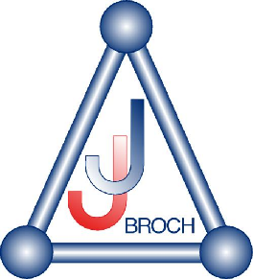

Arrancadora de batatas
Mod. KA-2-2-150
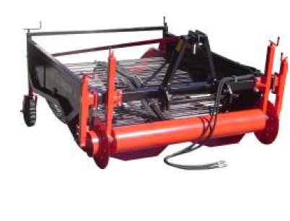

Largura total | N.º de linhas | Peso
215cm | 2 | 640 kg

PREÇO ESPECIAL CAMPANHA
5.700.00 *


* Preço liquido sem mais descontos
Limitado ao stock existente

